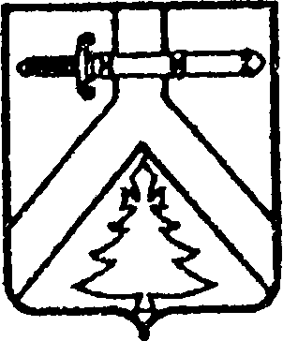

**РОССИЙСКАЯ ФЕДЕРАЦИЯ**

**МАРИНИНСКИЙ СЕЛЬСКИЙ СОВЕТ ДЕПУТАТОВ**

**КУРАГИНСКОГО РАЙОНА КРАСНОЯРСКОГО КРАЯ РЕШЕНИЕ**

**РЕШЕНИЕ**

27.12.2023 с. Маринино № 35-129р

Об отмене решений Марининского Совета депутатов

В соответствии с частью 4 статьи 7Федерального закона от 06.10.2003 №131-ФЗ «Об общих принципах организации местного самоуправления в Российской Федерации», руководствуясь Уставом муниципального образования Марининский сельсовет, Марининский сельский Совет депутатов

**РЕШИЛ:**

1. Считать утратившим силу Решение Марининского сельского Совета депутатов от 28.09.2011 № 12-42р «Об установлении нормы предоставления площади жилого помещения муниципального жилищного фонда по договору социального найма и учетной нормы площади жилого помещения на территории муниципального образования Марининский сельсовет»,

от 14.02.2013 № 30-139р Марининский сельский Совет депутатов Курагинского района Красноярского края О внесении изменений в решение Совета депутатов от 28.09.2011 № 12-42р «Об установлении нормы предоставления площади жилого помещения муниципального жилищного фонда по договору социального найма и учетной нормы площади жилого помещения на территории муниципального образования Марининский сельсовет»,

от 06.09.2012 № 24-106р Марининский сельский Совет депутатов Курагинского района Красноярского края О внесении изменений в решение Совета депутатов от 28.09.2011 № 12-42р «Об установлении нормы предоставления площади жилого помещения муниципального жилищного фонда по договору социального найма и учетной нормы площади жилого помещения на территории муниципального образования Марининский сельсовет.

2. Настоящее Решение вступает в силу со дня подписания.

Председатель Совета депутатов Т. И.Никулина

Глава сельсовета А. В. Матросов